蓝蝶的光辉
庄生之梦再浪漫，也想不到蝴蝶竟会变出这么多花样。
这是我第三次写蝴蝶了，第一次是《蝴蝶效应》，第二次是《帝王蝶掀起的风波》。那两次介绍的都是“好事者”借题发挥，利用蝴蝶来做文章，这次写的却是蓝蝶自身令人叹为观止的真本领。
亚马孙丛林中的雄性蓝蝶带有醒目的彩虹般蓝色光辉，有人说在半公里外就能看到，还有人说乘小飞机飞越丛林竟能看到下面蓝蝶扇翅膀发出的蓝色闪光。蓝蝶的光辉如此强烈，其奥妙在于它的翅膀具有独特的光学性能。有的竟能反射70%的蓝色光线，远远超过蓝色涂料的反射率。这引起了科学家和工程师们很大的兴趣，正在对其原理进行研究。
人们在一百多年前就发现蓝蝶的翅膀有独特的光学性能，但直到最近才开始了解其反光机理和精巧的结构。蓝蝶的翅膀覆盖着许多由单个表皮细胞构成的微小的几丁质鳞片，这就是触摸蝴蝶翅膀时会沾手的粉。用显微镜观察鳞片，发现鳞片表面刻有许多平行的脊状突起物。用更高倍的显微镜观察脊的截面，发现其中包含着许多平行排列的羽状物，“羽毛”的主干两边生出若干分支，分支的长度沿主干从根到梢逐渐变短。这种结构类似于人造的多层介质反射镜，但结构更为精巧。
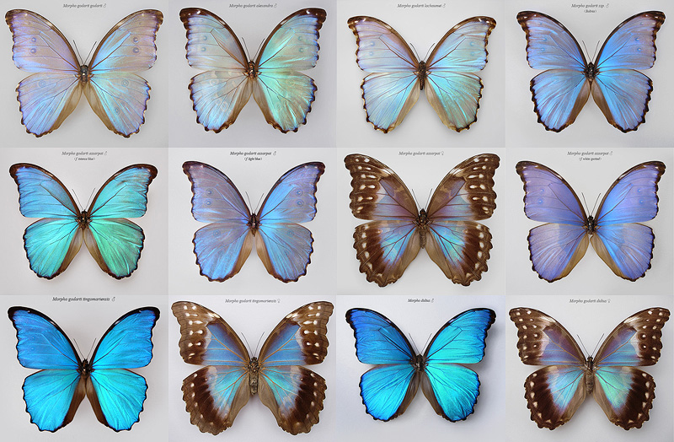
蓝蝶
人造的多层介质反射镜是由许多层透明介质所构成，其反射光具有很强的方向性：对接近垂直入射的单色光线具有极高的反射率，但对斜入射光线的反射率却很低。换言之，观察者只能在很小的角度内看到反射光束，略为偏离就看不见了。令科学家们大吃一惊的是：蓝蝶翅膀的反光是广角的，能见的视角竟高达一百度！可以在很大范围内看到。蓝蝶翅膀的这种奇妙光学性能的秘密在于其羽状物的分支并非完全位于同一平面内，而是各具有略为不同的倾斜角，这种安排使得反光的视角大为增加。蓝蝶的翅膀也具有颜色选择性，其羽状物的尺寸恰好能增强蓝光的反射，而且其分支越多，反光就越强，一种具有10到12个分支的蓝蝶翅膀能反射70%的蓝光；另一种具有6到8个分支的蓝蝶则仅能反射40%的蓝光，但后者仍比蓝色涂料的反光率高出一倍以上。蓝蝶翅膀的反射光颜色随不同的视角略有变化，从蓝色到紫色，一直延伸到人眼看不见但蓝蝶能看见的紫外线。
蓝蝶耀目的光辉干什么用呢？原来是用来作为其占领区的警号，使别的雄性蓝蝶在远处就能看到，知所趋避。它的蓝光越强，其示警作用就越显著。物竞天择，适者生存。亚马孙丛林中亿万年的自然选择，使得蓝蝶进化到具有如此奇妙光学性能的翅膀。英国和美国的一些大学、公司和军事部门正在研究蓝蝶的反光机理，想加以仿造，应用于各个方面。
首先想到的应用是：既然反光如此强烈而醒目，就可以用来作为公路上的路标，以及在危险地区工作的工人们穿的工作服。另一个可能的应用是改善电腑的平面显示器，则有的液晶显示器不仅亮度不够，而且视角很小。模仿蓝蝶翘膀的反光结构，有可能使两者都得到显著改善。
军事部门感兴趣是为了将之用于可随环境变换的新型迷彩伪装。原来蓝蝶翅膀的反射光颜色是由羽状物的尺寸决定的，改变尺寸就可以变换颜色。他们希望仿蓝蝶翅膀的反光结构用于迷彩伪装，利用调节其微结构的尺寸来变换反光的颜色，使之更接近于环境的色彩。例如可用于水陆两栖军用车辆，在水中行驶时变为闪耀的银白色，在陆上行驶时变为花斑的草绿色，像变色龙那样神出鬼没，岂不大妙！
可以想象得到的另一个应用是时装，如能仿蓝蝶翅膀做出具有特殊反光性能的衣料来，少女穿上由这种衣料制成的时装，将在时装展示台上大出风头。鲜艳的反光不仅使得坐在大厅最后排的观众都感到光华耀目，而且当她转身时各个不同部位会显出如彩虹般的不同色彩，翩翩然如穿花蛱蝶。
最重要的应用是有价债券的防伪，现代彩色复印机已能仿造出几可乱真的假钞，犯罪分子很容易用来作案，致使假钞泛滥，防不胜防。但是再先进的复印机也无法伪造出具有精细立体结构的蓝蝶翅膀来。一家印制塑料钞票的公司对此感兴趣，认为具有极大的应用潜力。制造假钞的罪犯们做梦也想不到，亚马孙丛林中美丽的蓝蝶将成为他们的克星。
纽约州立大学的一位昆虫学家说：“蓝蝶做到了工程师们试着做却未能成功的事，它精细地调节了翅膀的反光率。”另一位研究者说：“人们看到其复杂性，感到模仿并非易事。”迄今为止，正在研究中的人造模仿物，在光学性能上仍无法与蓝蝶的翅膀相比。
自古以来，蝴蝶就被认为是极富浪漫色彩的，不是吗？从庄子的“庄生梦蝶？蝶梦庄生？”富含哲理的迷思，到梁山伯祝英台双双化蝶的凄美神话，无不勾起人们浪漫的遐想。有感于此，曾写过一首小诗：
蝶梦
蝶舞花丛中
窃笑庄生痴
物我本一体
何分彼与此
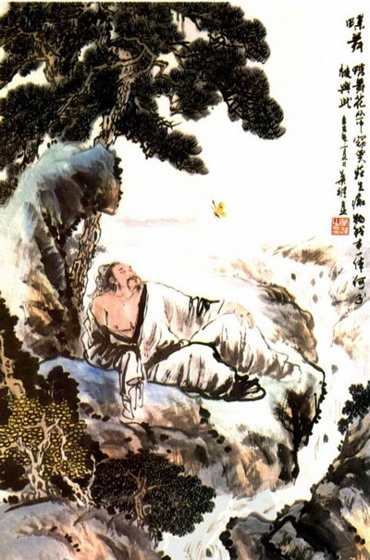
那是多年前的往事了，如今蓝蝶又为蝴蝶的神话增添了新的篇章。原来蝴蝶的翅膀上也有如许奥妙，使科学家自叹弗如，工程师竞相仿效。如今在花丛中翩跹的蝴蝶窃笑的恐怕不只是庄生的痴，还有那自命为“万物之灵”的尚欠聪明。

